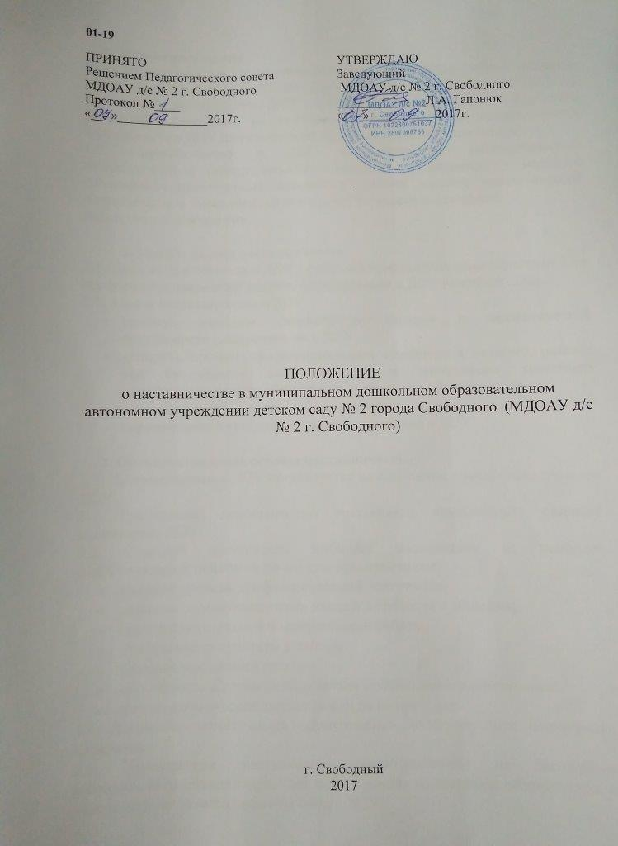

- Общие положения
1.1. Наставничество в муниципальном дошкольном образовательном автономном учреждении детском саду № 2 города Свободного (МДОАУ д/с № 2 г. Свободного) (далее – ДОУ) - разновидность индивидуальной работы с молодыми педагогами, не имеющими трудового стажа педагогической деятельности в ДОУ или имеющими трудовой стаж не более 5-х лет.
1.2. Наставничество в ДОУ предусматривает систематическую индивидуальную работу опытного педагога по развитию у молодого специалиста необходимых навыков и умений ведения педагогической деятельности, а также имеющихся знаний в области дошкольной
педагогики и психологии.

2. Цели и задачи наставничества
2.1. Цель наставничества в ДОУ - оказание помощи молодым педагогам в их профессиональном становлении; формирование в ДОУ кадрового ядра.
2.2. Задачи наставничества в ДОУ:
- привить молодым специалистам интерес к педагогической деятельности и закрепить их в ДОУ;
- ускорить процесс профессионального становления педагога, развить его способности самостоятельно и качественно выполнять возложенные на него обязанности по занимаемой должности;
- способствовать успешной адаптации молодых педагогов к корпоративной культуре, правилам поведения в ДОУ.

3. Организационные основы наставничества
3.1. Наставничество в ДОУ организуется на основании приказа заведующего ДОУ.
3.2. Руководство деятельностью наставников осуществляет старший воспитатель ДОУ.
3.3. Старший воспитатель выбирает наставников из наиболее подготовленных педагогов по следующим критериям:
- высокий уровень профессиональной подготовки;
- развитые коммуникативные навыки и гибкость в общении;
- опыт воспитательной и методической работы;
- стабильные результаты в работе;
- богатый жизненный опыт;
- способность и готовность делиться профессиональным опытом;
- стаж педагогической деятельности не менее 5 лет.
3.4. Наставник может иметь одновременно не более двух подшефных педагогов.
3.5. Кандидатуры наставников рассматриваются на заседаниях методического объединения, согласовываются со старшим воспитателем и утверждаются на методическом совете ДОУ.
3.6. Назначение производится при обоюдном согласии наставника и молодого специалиста, за которым он будет закреплен, по рекомендации методического совета, приказом заведующего ДОУ с указанием срока наставничества (не менее одного года).
3.7. Наставничество устанавливается для следующих категорий сотрудников ДОО:
- за педагогами, не имеющими трудового стажа педагогической деятельности в ДОУ;
- за специалистами, имеющими стаж педагогической деятельности не более пяти лет;
- за педагогами, переведенными на другую работу, в случае, если выполнение ими новых служебных обязанностей требует расширения и углубления профессиональных знаний и овладения определенными практическими навыками;
- за педагогами, нуждающимися в дополнительной подготовке для проведения ООД в определенной группе (по определенной тематике).
3.8. Кандидатура молодого специалиста для закрепления за ним наставника рассматривается на заседании методического объединения с указанием срока наставничества и будущей специализации и утверждается приказом заведующего.
3.9. Замена наставника производится приказом заведующего ДОУ в случаях:
- увольнения наставника;
- перевода на другую работу подшефного или наставника;
- привлечения наставника к дисциплинарной ответственности;
- психологической несовместимости наставника и подшефного.
3.10. Показателями оценки эффективности работы наставника является выполнение молодым педагогом целей и задач в период наставничества. Оценка производится на промежуточном и итоговом контроле.
3.11. За успешную работу наставник отмечается заведующим ДОУ по действующей системе поощрения вплоть до представления к почетным званиям.
3.12. По инициативе наставников может быть создан орган общественного самоуправления - Совет наставников.

4. Обязанности наставника
4.1. Знать требования законодательства в сфере образования, ведомственных нормативных актов, определяющих права и обязанности молодого специалиста по занимаемой должности.
4.2. Изучать:
- деловые и нравственные качества молодого специалиста;
- отношение молодого специалиста к проведению занятий, коллективу ДОУ, воспитанникам и их родителям;
- его увлечения, наклонности, круг досугового общения.
4.3. Вводить в должность.
4.4. Проводить необходимое обучение; контролировать и оценивать самостоятельное проведение молодым специалистом ООД, режимных моментов, различных мероприятий.
4.5. Разрабатывать совместно с молодым специалистом план профессионального становления;
давать конкретные задания и определять срок их выполнения; контролировать работу, оказывать необходимую помощь.
4.6. Оказывать молодому специалисту индивидуальную помощь в овладении педагогической профессией, практическими приемами и способами качественного проведения занятий, выявлять и совместно устранять допущенные им ошибки.
4.7. Развивать положительные качества молодого специалиста, в т. ч. личным примером, корректировать его поведение в ДОУ, привлекать к участию в общественной жизни коллектива, содействовать расширению общекультурного и профессионального кругозора.
4.8. Участвовать в обсуждении вопросов, связанных с педагогической и общественной деятельностью молодого специалиста, вносить предложения о его поощрении или применении мер воспитательного и дисциплинарного воздействия.
4.9. Вести дневник работы наставника и периодически докладывать руководителю методического совета о процессе адаптации молодого специалиста, результатах его труда.
4.10. Подводить итоги профессиональной адаптации молодого специалиста, составлять отчет по результатам наставничества с заключением о прохождении адаптации, с предложениями по дальнейшей работе молодого специалиста.

5. Права наставника
5.1. Подключать с согласия, старшего воспитателя, руководителя методического совета, других сотрудников для дополнительного обучения молодого специалиста.
5.2. Требовать рабочие отчеты у молодого специалиста, как в устной, так и в письменной форме.

6. Обязанности молодого специалиста
6.1. Изучать Федеральный закон от 29.12.2012 № 273-ФЗ "Об образовании в Российской Федерации", нормативные акты, определяющие его служебную деятельность, структуру, штаты, особенности работы ДОУ и функциональные обязанности по занимаемой им должности.
6.2. Выполнять план профессионального становления в определенные сроки.
6.3. Постоянно работать над повышением профессионального мастерства, овладевать практическими навыками по занимаемой должности.
6.4. Учиться у наставника передовым методам и формам работы, правильно строить свои взаимоотношения с ним.
6.5. Повышать свой общеобразовательный и культурный уровень.
6.6. Периодически отчитываться по своей работе перед наставником и руководителем методического совета.

7. Права молодого специалиста
7.1. Вносить на рассмотрение администрации ДОУ предложения по совершенствованию работы, связанной с наставничеством.
7.2. Защищать свою профессиональную честь и достоинство.
7.3. Знакомиться с жалобами и другими документами, содержащими оценку его работы, давать по ним объяснения.
7.4. Посещать внешние организации по вопросам, связанным с педагогической деятельностью.
7.5. Повышать квалификацию удобным для себя способом.
7.6. Защищать свои интересы самостоятельно и/или через представителя, в т. ч. адвоката, в случае дисциплинарного или служебного расследования, связанного с нарушением норм профессиональной этики.
7.7. Требовать конфиденциальности дисциплинарного расследования, за исключением случаев, предусмотренных законом.

8. Руководство работой наставника
8.1. Организация работы наставников и контроль их деятельности возлагается на старшего воспитателя ДОУ.
8.2. Старший воспитатель обязан:
• представить назначенного молодого специалиста педагогам ДОУ, объявить приказ о закреплении за ним наставника;
- создать необходимые условия для совместной работы молодого специалиста и его наставника;
- посетить отдельные ООД и режимные мероприятия, проводимые наставником и молодым специалистом;
- организовать обучение наставников передовым формам и методам индивидуальной воспитательной работы, основам педагогики и психологии, оказывать им методическую и практическую помощь в составлении планов работы с молодыми специалистами;
- изучить, обобщить и распространить положительный опыт организации наставничества в ДОУ;
- определить меры поощрения наставников.
8.3. Непосредственную ответственность за работу наставников с молодыми специалистами несет председатель методического совета.
Председатель методического совета обязан:
- рассмотреть на заседании методического совета индивидуальный план работы наставника;
- провести инструктаж наставников и молодых специалистов;
- обеспечить возможность осуществления наставником своих обязанностей в соответствии с настоящим Положением;
- осуществлять систематический контроль работы наставника;
- заслушать и утвердить на заседании методического совета отчеты молодого специалиста и наставника и представить их старшему воспитателю ДОУ.

9. Документы, регламентирующие наставничество
9.1. К документам, регламентирующим деятельность наставников, относятся:
- настоящее Положение;
- приказ заведующего ДОУ об организации наставничества;
- планы работы педагогического, методического совета, Совета наставников;
- протоколы заседаний педагогического, методического советов, Совета наставников, на которых рассматривались вопросы наставничества;
- методические рекомендации и обзоры по передовому опыту проведения работы по наставничеству.
9.2. По окончании срока наставничества молодой специалист в течение 10 дней должен сдать старшему воспитателю следующие документы:
- отчет молодого специалиста о проделанной работе;
- план профессионального становления с оценкой наставником проделанной работы и отзывом с предложениями по дальнейшей работе молодого специалиста.

